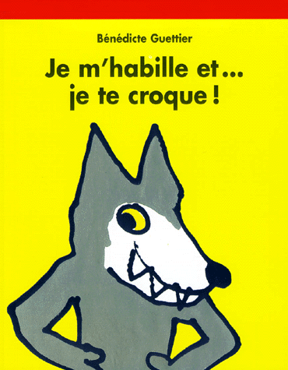
« Je m’habille et…je te croque ! » Bénédicte Guettier
Français | Traduit en : ALBANAIS
Je m’habille et…je te croque ! | Unë do vishem dhe…do të të ha !
Coucou !!  Je suis le loup-garou | Kuku !!  Unë jam njëriu-ujk
Je mets  ma culotte | Unë vesh të mbathurat e mija
Je mets  mon tee-shirt | Unë vesh bluzën time
Je mets  mes chaussettes | Unë vesh çorapet e mija
Je mets  mon pantalon | Unë vesh pantallonat e mija
Je mets  mon pull | Unë vesh pulovrin tim
Je mets  mes bottes | Unë vesh çizmet e mija
Je mets  mon chapeau | Unë vë kapelen time
Je mets  mon grand manteau et … | Unë vesh pallton time të madhe dhe…
J’arrive !! | Mbërrita !!
Miam !! | Mjam !!

Mots isolés à traduire :
Une culotte | Një palë të mbathura
Un tee-shirt | Një bluzë
Des chaussettes | Disa Corape
Un pantalon | Një panatallon
Un pull | Një pulovër
Des bottes | Disa çizme
Un chapeau | Një kapele
Un manteau | Njê pallto

